

DOMINGO XXV DEL TIEMPO ORDINARIO
No podéis servir a dos amos…
No podéis servir a Dios y al dinero

Oración final
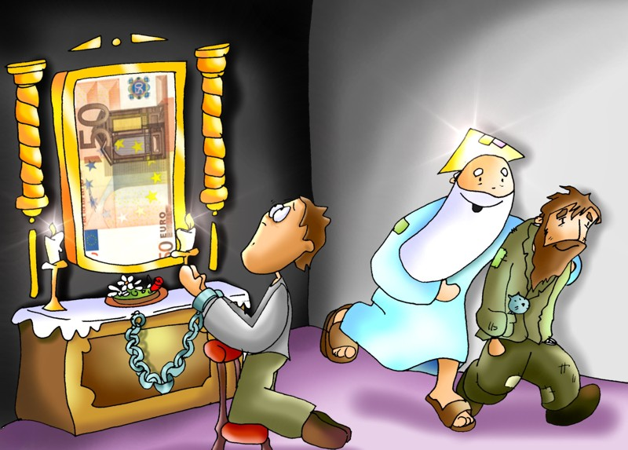
Dios, todopoderoso y rico en misericordia:
Lo que tú creas lo das generosamente
y nos lo confías a nosotros.
Sin embargo, nosotros intentamos con egoísmo
agarrar con firmeza en nuestras manos
riquezas y poder.
Te damos gracias porque tú eres diferente:
generoso y discreto,
escondido detrás de tus dones.
Queremos tener la misma mentalidad de aquel
que renunció al prestigio y al poder
en beneficio nuestro,
Jesucristo nuestro Señor.

AVISOS
- El fin de semana del 30 de septiembre al 2 de octubre, tendrá lugar la convivencia de jóvenes de los grupos EMÁUS. Será en la casa de las marianistas en Sotillo de la Adrada (Ávila). Para participar, manda un correo con tus datos a parroquia@santamariadelpilar.es, habla con Rafa Iglesias o ponte en contacto con el animador de tu grupo.
- Miércoles 21, a las 18h, reunión del Equipo de Pastoral de la Salud. Si alguno de vuestros familiares precisa ser visitado o recibir los sacramentos en casa por encontrarse enfermo puede indicarlo en la sacristía o llamando por teléfono ala parroquia.
- En esta semana se ha reanudado el servicio de la bolsa de trabajo de la parroquia en horario de lunes y miércoles de 17 a 19h. Teléfono de contacto: 915748120.
- Horario de misas de septiembre a junio:
Lunes a Viernes: 8.00h – 13.15h – 20.00h
Sábados: 13.15h – 20.00h
Domingos: 11.30h – 12.30h – 20.00h
Este curso no habrá misa los domingos a las 9.00h
PRIMERA LECTURA
Lectura de la profecía de Amós.

ESCUCHAD esto, los que pisoteáis, al pobre y elimináis a los humildes del país,
diciendo: «Cuándo pasará la luna nueva, para vender el grano, y el sábado, para abrir los sacos de cereal —reduciendo el peso y aumentando el precio, y modificando las balanzas con engaño— para comprar al indigente por plata y al pobre por un par de sandalias, para vender hasta el salvado del grano?».
El Señor lo ha jurado por la Gloria de Jacob:
«No olvidaré jamás ninguna de sus acciones».

Salmo responsorial
R/. Alabad al Señor, que alza al pobre.

Alabad, siervos del Señor,
alabad el nombre del Señor.
Bendito sea el nombre del Señor,
ahora y por siempre.
Alabad al Señor, que alza al pobre.
El Señor se eleva sobre todos los pueblos,
su gloria sobre los cielos.
¿Quién como el Señor, Dios nuestro,
que habita en las alturas
y se abaja para mirar
al cielo y a la tierra?
Alabad al Señor, que alza al pobre.
Levanta del polvo al desvalido,
alza de la basura al pobre,
para sentarlo con los príncipes,
los príncipes de su pueblo.
Alabad al Señor, que alza al pobre.
SEGUNDA LECTURA
Lectura de la primera carta del apóstol san Pablo a Timoteo.
QUERIDO hermano:
Ruego, lo primero de todo, que se hagan súplicas, oraciones, peticiones, acciones de gracias, por toda la humanidad, por los reyes y por todos los constituidos en autoridad, para que podamos llevar una vida tranquila y sosegada, con toda piedad y respeto.
Esto es bueno y agradable a los ojos de Dios, nuestro Salvador, que quiere que todos los hombres se salven y lleguen al conocimiento de la verdad.
Pues Dios es uno, y único también el mediador entre Dios y los hombres: el hombre Cristo Jesús, que se entregó en rescate por todos; este es un testimonio dado a su debido tiempo y para el que fui constituido heraldo y apóstol —digo la verdad, no miento—, maestro de las naciones en la fe y en la verdad.
Quiero, pues, que los hombres oren en todo lugar, alzando unas manos limpias, sin ira ni divisiones.
Aleluya
Jesucristo, siendo rico, se hizo pobre, para enriqueceros con su pobreza.

EVANGELIO
Lectura del santo Evangelio según san Lucas.
EN aquel tiempo, dijo Jesús a sus discípulos:
«El que es fiel en lo poco, también en lo mucho es fiel; el que es injusto en lo poco, también en lo mucho es injusto.
Pues, si no fuisteis fieles en la riqueza injusta, ¿quién os confiará la verdadera? Si no fuisteis fieles en lo ajeno, ¿lo vuestro, quién os lo dará?
Ningún siervo puede servir a dos señores, porque, o bien aborrecerá a uno y amará al otro, o bien se dedicará al primero y no hará caso del segundo. No podéis servir a Dios y al dinero».

La voz del Papa Francisco
"En un mundo que podemos llamar ‘huérfano’ – concluyó el Papa – en este mundo que sufre la crisis de una gran orfandad, nuestra ayuda es decir: ‘¡mira a tu Madre!’ Tenemos a una Madre que nos defiende, nos enseña, nos acompaña; que no se avergüenza de nuestros pecados. No se avergüenza, porque Ella es Madre. ¡Que el Espíritu Santo, este amigo, este compañero de camino, este Paráclito abogado que el Señor nos ha enviado, nos haga comprender este misterio tan grande de la maternidad de María”.

Casa Santa Marta, 15 de septiembre de 2016


ALELUYA, ALELUYA! EL SEÑOR ES NUESTRO REY.
¡ALELUYA, ALELUYA! EL SEÑOR ES NUESTRO REY.
1. Cantad al Señor un cántico nuevo,
porque ha hecho maravillas:
su diestra le ha dado la victoria, su santo brazo.

El Señor da a conocer su victoria,
revela a las naciones su justicia:
se acordó de su misericordia
y su fidelidad en favor de la casa de Israel.

Los confines de la tierra han contemplado
la victoria de nuestro Dios.
Aclamad al Señor, tierra entera;
gritad, vitoread, tocad.

Tocad la cítara para el Señor,
suenen los instrumentos:
con clarines y al son de las trompetas,
aclamad al rey y Señor.

Retumbe el mar y cuanto contiene,
la tierra y cuantos la habitan;
aplaudan los ríos, aclamen los montes al Señor, que llega para regir la tierra.

HOY, SEÑOR, VENIMOS A TU MESA

Hoy, Señor, venimos a Tu mesa, y antes de ofrecerte vino y pan.
Hemos de escuchar, Señor, Tu palabra y tu nos dices que debemos perdonar.
Si hay ya paz en todos los hogares, y somos amigos de verdad.
Entonces, Señor, vino y pan traeremos, y a tu mesa nos vendremos a sentar.

Ubi charitas et amor
Ubi charitas Deus ibi est
Ubi charitas et amor
Ubi charitas Deus ibi est
Ubi charitas et amor
Ubi charitas Deus ibi est
Ubi charitas et amor
Ubi charitas Deus ibi est

CANTANDO LA ALEGRIA

Juntos cantando la alegría de vernos unidos en la fe y el amor.

Juntos sintiendo en nuestras vidas la alegre presencia del Señor.

Somos la Iglesia peregrina que El fundó, somos un pueblo que camina sin cesar, entre cansancios y esperanzas, hacia Dios, nuestro amigo, Jesús, nos llevará.

Hay una fe que nos alumbra con su luz, una esperanza que empapó nuestro esperar, aunque la noche nos envuelva en su inquietud, nuestro amigo, Jesús, nos guiará.

